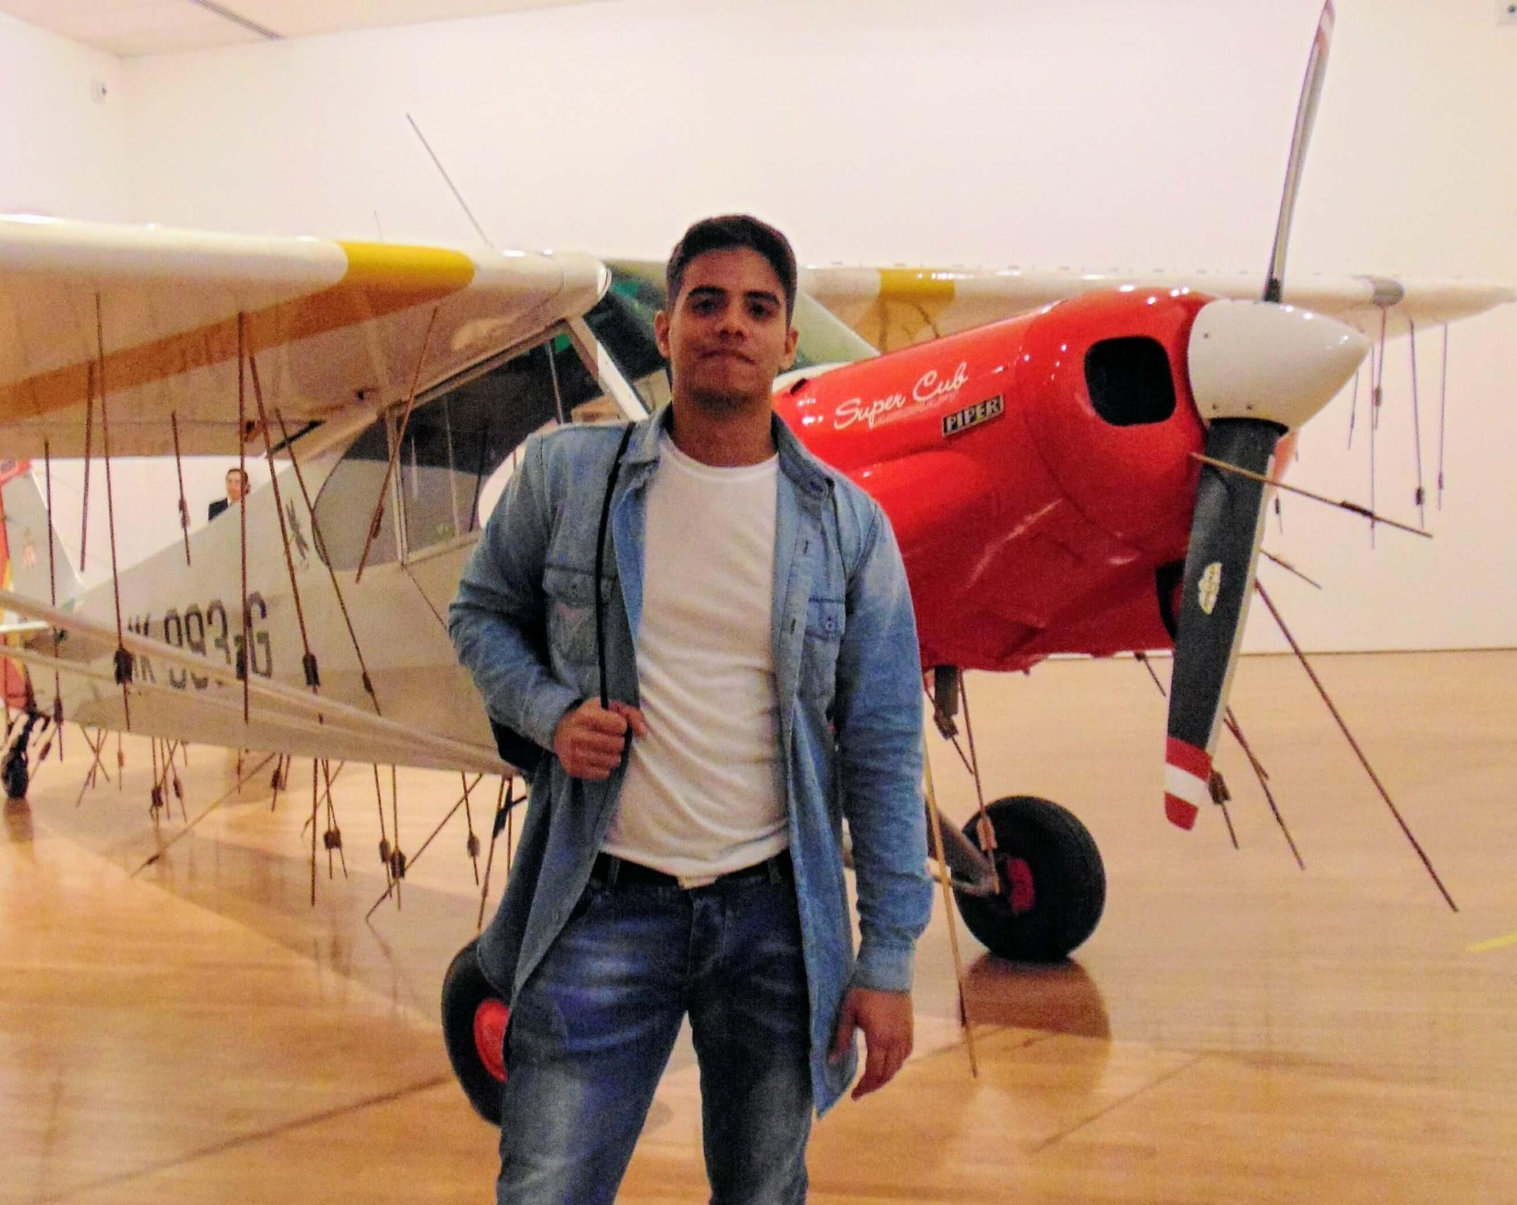

**Nombre:** Edermar Dominguez  **Edad:** 30

**Dirección:** Buenos Aires, Argentina  **Correo:** ederdoski19@gmail.com

**Website:** [**http://ederdoski.com/**](http://ederdoski.com/)

Soy un desarrollador móvil amante de la tecnología que intenta desbloquear todos los logros que pueda mientras viva. Me considero una persona curiosa en el ámbito tecnológico, con facilidad de adaptación a equipos multidisciplinarios de trabajo, desde que entré en el mundo de la programación me encuentro en constante investigación, me parecen muy interesantes las tecnologías que nacen cada día y me gusta pensar que soy una de las personas que hacen del mundo un lugar mejor.

**Desarrollador de software en los siguientes Lenguajes:**

Android, Java, Kotlin, HTML5, CSS3, NodeJS, Arduino, Python, C#,Unity.

**Experiencia**

**Ontop (Oct 2021 - Actualidad)**

Trabajo actualmente realizando las features principales del app y soy el encargado de mantener y desarrollar la arquitectura base de la aplicación cumpliendo con patrones de reactividad y MVVM

**CIOM (Mar 2020 - 2021)**

Trabajo actualmente realizando mantenimiento a un app que realiza servicios de verificación y certificación de calidad de productos desarrollada en kotlin, la misma poseía una BD nativa hecha en Room y fui el encargado de migrar hacia un ORM para mejorar el tratado de información.

**Naranja X (Oct 2019 - Mar 2020)**

Trabajé como desarrollador Android en el equipo de tarjeta prepaga, un módulo encargado de manejar el saldo de tarjetas de crédito en una billetera virtual, realizamos una migración del código escrito en Java a Kotlin y migramos de una arquitectura MVC a MVVM

**Toolbox (Nov 2018 - Nov 2019)**

Trabaje durante varios meses realizando mantenimiento y actualización la app de reproducción de video hecha en Android en la compañía, luego de eso lidere el equipo de desarrollo para realizar un App compatible con Android TV escrita en Kotlin que reprodujera videos con distintos tipos de licencia entre ellas DRM, DASH, HLS y SMOOTH STREAMING.

**Code Or Chop (Nov 2016 - JUN 2018)**

- Desarrolló prototipos electrónicos “shields” capaces de conectarse con una placa base “Raspberry” para manejar distintos sensores de domótica que controlaban el funcionamiento de objetos en una casa modelo.

- Trabaje en un aplicación para rastreo de mascotas donde debía comunicarse con dispositivos a través de BLE, escribí una librería capaz de realizar la comunicación sin problemas, la misma esta disponible públicamente en Android Arsenal y en mi GitHub

**Adrena Studies (JUN 2016 - MAY 2018)**

DISEÑADOR DE VIDEOJUEGOS

-Desarrollo de prototipos de videojuegos Android para teléfonos móviles

**Educación**

**Universidad de Oriente (VE) 2010-2016**

Licenciatura en Ingeniería de Software. A lo largo de mi experiencia universitaria, desarrollé una comprensión exhaustiva de los principios fundamentales y prácticas avanzadas en el desarrollo de software. Mis áreas de especialización incluyeron arquitectura de software, ingeniería de requisitos, gestión de proyectos y calidad de software.

**Curso de Arquitectura de Android**

Exploré los principios fundamentales de la arquitectura de Android, incluyendo los patrones MVC, MVP y MVVM, haciendo hincapié en la escalabilidad y el desarrollo modular.

**Curso de Kotlin desde Cero**

Adquirí habilidades completas en programación Kotlin, cubriendo desde conceptos básicos hasta avanzados, lo que permite un desarrollo eficiente de aplicaciones Android.

**Curso de Diseño Responsivo**

Equipado con experiencia en la creación de interfaces de usuario fluidas y adaptables en diversos dispositivos utilizando HTML, CSS y Bootstrap.

**Platzi Junio 2021 - Curso de Git**

Adquirí un uso competente de Git para control de versiones, mejorando la eficiencia y organización en el desarrollo colaborativo de software.

**Platzi Junio 2018 - Fundamentos Técnicos de Android**

Obtuve una sólida comprensión de los fundamentos de Android, que abarcan el ciclo de vida de las actividades, fragmentos, servicios y manejo eficiente de datos.